Министерство образования Республики Беларусь

Учреждение образования

“Брестский государственный технический университет”

**Лабораторная работа №5**

**По дисциплине ТРиПС за 3 семестр**  
**Тема: «Использование стилей в WPF-приложениях»**

**Выполнил:**

Студент группы ПО-6(1)  
 2-го курса

Мартынович Даниил

**Проверила:**

Войцехович О. Ю.

Брест 2021

|  |
| --- |
| Задание 1  Проверьте, какое значение имеет больший приоритет: значение свойства, указанное в стиле, или значение атрибута элемента. |

<Window x:Class="ТРИПС_лаб_5.MainWindow"

xmlns="http://schemas.microsoft.com/winfx/2006/xaml/presentation"

xmlns:x="http://schemas.microsoft.com/winfx/2006/xaml"

xmlns:d="http://schemas.microsoft.com/expression/blend/2008"

xmlns:mc="http://schemas.openxmlformats.org/markup-compatibility/2006"

xmlns:local="clr-namespace:ТРИПС_лаб_5"

mc:Ignorable="d"

Title="MainWindow" Height="450" Width="800">

<Window.Resources>

<Style TargetType="Button" x:Key="DocButton">

<Setter Property="Background" Value="White" />

<Setter Property="Foreground" Value="DarkBlue" />

<Setter Property="FontFamily" Value="Verdana" />

<Setter Property="Margin" Value="1"></Setter>

</Style>

</Window.Resources>

<Grid>

<Button Style="{StaticResource DocButton}" Background="DarkBlue" Foreground="White" Content="Button" HorizontalAlignment="Center" Margin="0,160,0,0" VerticalAlignment="Top" Height="69" Width="148" />

</Grid>

</Window>

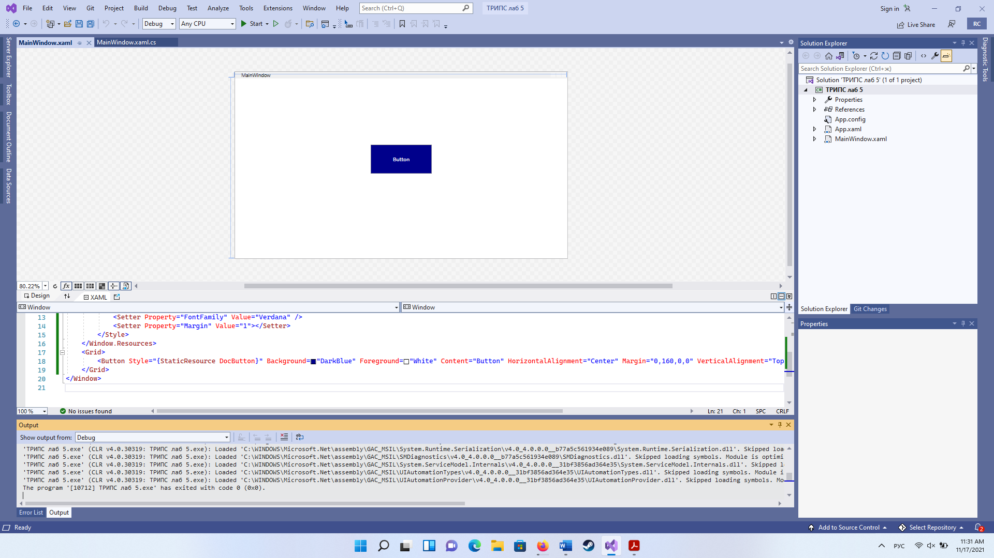

Значение атрибута элемента имеет больший приоритет.

|  |
| --- |
| Задание 2  Модифицируйте WPF-приложение, разработанное в 3-ей лабораторной работе: используйте стили для однотипных элементов управления. |

<Window x:Class="ТРИПС_лаб_5.MainWindow"

xmlns="http://schemas.microsoft.com/winfx/2006/xaml/presentation"

xmlns:x="http://schemas.microsoft.com/winfx/2006/xaml"

xmlns:d="http://schemas.microsoft.com/expression/blend/2008"

xmlns:mc="http://schemas.openxmlformats.org/markup-compatibility/2006"

xmlns:local="clr-namespace:ТРИПС_лаб_5"

mc:Ignorable="d"

Title="MainWindow" Height="450" Width="800">

<Window.Resources>

<x:Array x:Key="MyEditingModes" Type="{x:Type InkCanvasEditingMode}">

<x:Static Member="InkCanvasEditingMode.Ink"/>

<x:Static Member="InkCanvasEditingMode.Select"/>

<x:Static Member="InkCanvasEditingMode.EraseByPoint"/>

<x:Static Member="InkCanvasEditingMode.EraseByStroke"/>

</x:Array>

<x:Array x:Key="MyDrawingAttributes" Type="{x:Type DrawingAttributes}">

<DrawingAttributes Color="Red" Height="5" Width="5"/>

<DrawingAttributes Color="Green" Height="5" Width="5"/>

<DrawingAttributes Color="Blue" Height="5" Width="5"/>

</x:Array>

<Style TargetType="Button" x:Key="DocButton">

<Setter Property="Background" Value="Red" />

<Setter Property="Foreground" Value="White" />

<Setter Property="FontFamily" Value="Verdana" />

<Setter Property="Padding" Value="5" />

<Setter Property="Margin" Value="5" />

</Style>

</Window.Resources>

<Grid Background="WhiteSmoke">

<ComboBox Name="ChangeColor" ItemsSource="{StaticResource MyDrawingAttributes}" SelectedIndex="0" HorizontalAlignment="Left" Margin="36,30,0,0" VerticalAlignment="Top" Width="120">

<ComboBox.ItemTemplate>

<DataTemplate>

<TextBlock Text="{Binding Path=Color}"></TextBlock>

</DataTemplate>

</ComboBox.ItemTemplate>

</ComboBox >

<ComboBox x:Name="EditMode" SelectedIndex="0" Margin="244,27,0,0" ItemsSource="{StaticResource MyEditingModes}" Height="28" VerticalAlignment="Top" HorizontalAlignment="Left" Width="105"/>

<InkCanvas x:Name="Ink" Margin="0,84,0.2,0" DefaultDrawingAttributes="{Binding ElementName= ChangeColor, Path=SelectedValue}"

EditingMode="{Binding ElementName=EditMode, Path=SelectedValue}" />

<Slider x:Name="Slider" Height="26" Width="100" Minimum="5" Maximum="20" Value="0" Margin="435,28,0,0" ValueChanged="Slider_ValueChanged" VerticalAlignment="Top" HorizontalAlignment="Left" />

<Label Content="Цвет" Margin="74,0,0,0" Height="30" VerticalAlignment="Top" HorizontalAlignment="Left" Width="44"/>

<Label Content="Режимы" HorizontalAlignment="Left" Margin="244,-4,0,0" VerticalAlignment="Top"/>

<Label Content="Толщина" Margin="435,-3,0,0" Height="26" VerticalAlignment="Top" HorizontalAlignment="Left" Width="66"/>

<Button Style="{StaticResource DocButton}" Content="Clear" HorizontalAlignment="Left" Margin="630,30,0,0" VerticalAlignment="Top" Width="81" Click="Button_Click"/>

</Grid>

</Window>

using System;

using System.Collections.Generic;

using System.Linq;

using System.Text;

using System.Threading.Tasks;

using System.Windows;

using System.Windows.Controls;

using System.Windows.Data;

using System.Windows.Documents;

using System.Windows.Input;

using System.Windows.Media;

using System.Windows.Media.Imaging;

using System.Windows.Navigation;

using System.Windows.Shapes;

namespace ТРИПС_лаб_5

{

/// <summary>

/// Interaction logic for MainWindow.xaml

/// </summary>

public partial class MainWindow : Window

{

public MainWindow()

{

InitializeComponent();

}

public void Cleardata()

{

Ink.Strokes.Clear();

}

private void Slider_ValueChanged(object sender, RoutedPropertyChangedEventArgs<double> e)

{

Ink.DefaultDrawingAttributes.Width = Slider.Value;

Ink.DefaultDrawingAttributes.Height = Slider.Value;

}

private void Button_Click(object sender, RoutedEventArgs e)

{

Cleardata();

}

}

}

|  |
| --- |
| Задание 3  Разработайте приложение MultiEdit для одновременной работы с несколькими текстами. Окно должно быть разделено на две части с одинаковыми градиентами. В каждой части окна должно быть несколько многострочных текстовых полей: одно из них большого размера с крупным шрифтом, а остальные маленького размера с мелким шрифтом. То текстовое окно, в котором пользователь набирает текст, должно быть большим, остальные текстовые поля должны быть маленькими. Внешний вид однотипных элементов управления должен определяться с помощью стилей.  Изменить стиль элемента управления в коде можно следующим образом:  (sender as FrameworkElement).Style = (Style)Resources["ИМЯ_СТИЛЯ"];  <Window x:Class="ТРИПС_лаб_5.MainWindow"  xmlns="http://schemas.microsoft.com/winfx/2006/xaml/presentation"  xmlns:x="http://schemas.microsoft.com/winfx/2006/xaml"  xmlns:d="http://schemas.microsoft.com/expression/blend/2008"  xmlns:mc="http://schemas.openxmlformats.org/markup-compatibility/2006"  xmlns:local="clr-namespace:ТРИПС_лаб_5"  mc:Ignorable="d"  Title="MultiEdit" Height="450" Width="800">  <Window.Resources>  <Style TargetType="TextBox" x:Key="Min">  <Setter Property="FontSize" Value="12"/>  <Setter Property="Foreground" Value="Black" />  <Setter Property="FontFamily" Value="Verdana" />  <Setter Property="Height" Value="50"/>  </Style>  <Style BasedOn="{StaticResource Min}" TargetType="TextBox" x:Key="Max">  <Setter Property="FontSize" Value="18"/>  <Setter Property="Height" Value="100"/>  </Style>  </Window.Resources>  <Grid Background="WhiteSmoke" Margin="0,0,400,0">  <Grid Background="WhiteSmoke" Margin="400,0,-400,0">  <TextBox Style="{StaticResource Min}" HorizontalAlignment="Center" Margin="0,29,0,0" TextWrapping="Wrap" VerticalAlignment="Top" Width="276" MouseEnter="TextBox_MouseEnter" MouseLeave="TextBox_MouseLeave"/>  <TextBox Style="{StaticResource Min}" HorizontalAlignment="Center" Margin="0,157,0,0" TextWrapping="Wrap" VerticalAlignment="Top" Width="276" MouseEnter="TextBox_MouseEnter" MouseLeave="TextBox_MouseLeave"/>  <TextBox Style="{StaticResource Min}" HorizontalAlignment="Center" Margin="0,286,0,0" TextWrapping="Wrap" VerticalAlignment="Top" Width="276" MouseEnter="TextBox_MouseEnter" MouseLeave="TextBox_MouseLeave"/>  </Grid>  <TextBox Style="{StaticResource Min}" HorizontalAlignment="Center" Margin="0,25,0,0" TextWrapping="Wrap" VerticalAlignment="Top" Width="276" MouseEnter="TextBox_MouseEnter" MouseLeave="TextBox_MouseLeave"/>  <TextBox Style="{StaticResource Min}" HorizontalAlignment="Center" Margin="0,163,0,0" TextWrapping="Wrap" VerticalAlignment="Top" Width="276" MouseEnter="TextBox_MouseEnter" MouseLeave="TextBox_MouseLeave"/>  <TextBox Style="{StaticResource Min}" HorizontalAlignment="Center" Margin="0,289,0,0" TextWrapping="Wrap" VerticalAlignment="Top" Width="276" MouseEnter="TextBox_MouseEnter" MouseLeave="TextBox_MouseLeave"/>  </Grid>  </Window>  using System;  using System.Collections.Generic;  using System.Linq;  using System.Text;  using System.Threading.Tasks;  using System.Windows;  using System.Windows.Controls;  using System.Windows.Data;  using System.Windows.Documents;  using System.Windows.Input;  using System.Windows.Media;  using System.Windows.Media.Imaging;  using System.Windows.Navigation;  using System.Windows.Shapes;  namespace ТРИПС_лаб_5  {  /// <summary>  /// Interaction logic for MainWindow.xaml  /// </summary>  public partial class MainWindow : Window  {  public MainWindow()  {  InitializeComponent();  }  private void TextBox_MouseEnter(object sender, MouseEventArgs e)  {  (sender as FrameworkElement).Style = (Style)Resources["Max"];  }  private void TextBox_MouseLeave(object sender, MouseEventArgs e)  {  (sender as FrameworkElement).Style = (Style)Resources["Min"];  }  }  }      Вывод: научился использовать стили в WPF – приложениях. |